jedis—API学习

# jedis的package

**jedis 2.9.0API**存在6个package，其中redis.clients.jedis包最重要，其中Jedis、JedisPool、JedisCluster都存在这个包中。

**redis.clients.jedis**

**redis.clients.jedis.exceptions**

**redis.clients.jedis.params**

**redis.clients.jedis.params.geo**

**redis.clients.jedis.params.sortedset**

**redis.clients.util**

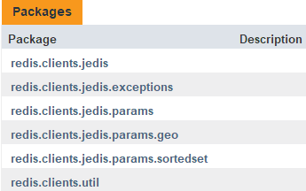

# Jedis类的学习

Jedis是操作redis最基本的类，对5种基本数据类型的操作命令都有一一对应的方法。